# Requerimientos del taller

## Software

1. **SQL Server 2019 Developer**

Es una edición gratuita con todas las características, que se puede usar como base de datos de desarrollo y pruebas en los entornos no productivos.

1. **SQL Server Management**

Es una aplicación de software lanzada por primera vez con Microsoft SQL Server 2005 que se utiliza para configurar, administrar y administrar todos los componentes dentro de Microsoft SQL Server.

## Notas

Cuando se realizó este manual, SQL Server se podía descargar desde la dirección <https://www.microsoft.com/es-mx/sql-server/sql-server-downloads>

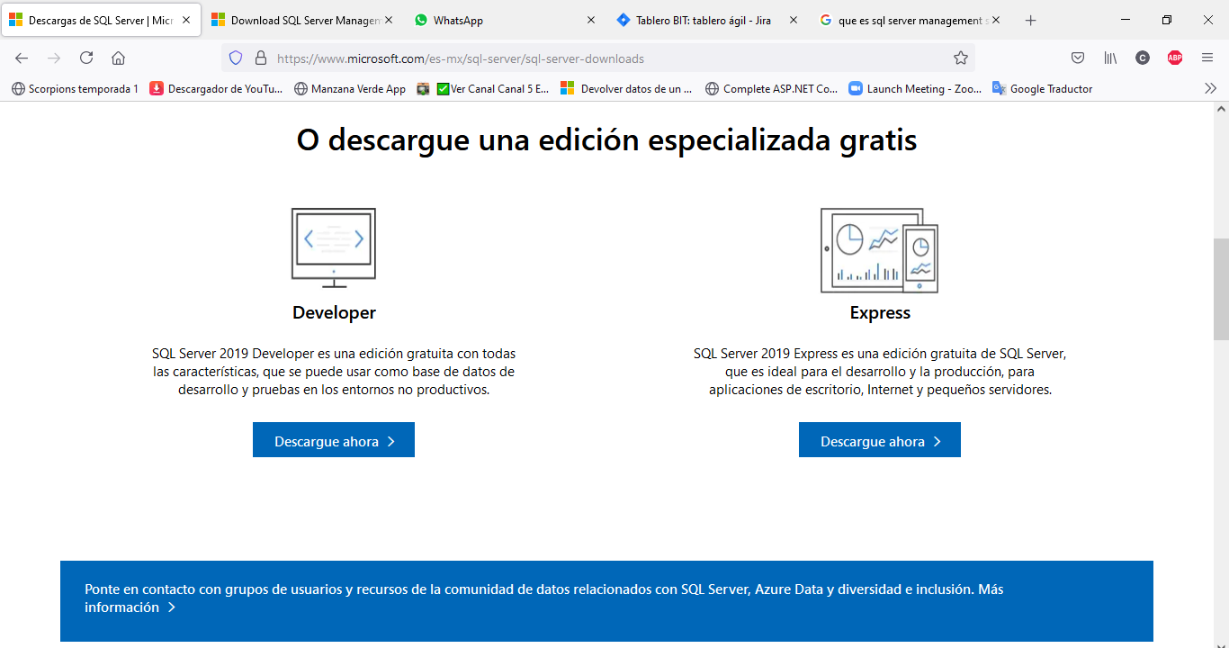

Cuando se realizó este manual SQL SERVER MANAGEMENT STUDIO se podía descargar desde la dirección <https://docs.microsoft.com/en-us/sql/ssms/download-sql-server-management-studio-ssms?view=sql-server-ver15>

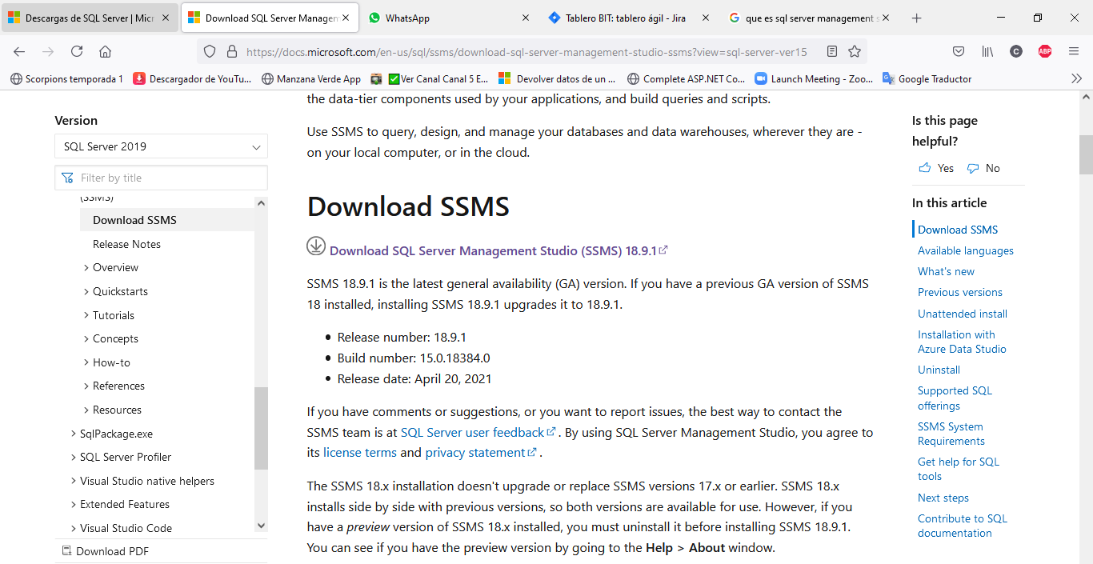

Si su instalación fue correcta, al iniciar sesión, debe mostrarse la ventana para empezar a trabajar con base de datos.

